ЗАО НПО «Лайф Новосибирск»

Схема подключения внешних соединений РУДИ 603
(датчиков температуры, приводов клапанов)

Алгоритм регулирования – тепловая ветвь.

Контроллер РУДИ602М1 одновременно может осуществлять регулирование трех тепловых ветвей.(РУДИ602М2-6ти, РУДИ602М3-9ти)

схема внешних соединений

Тепловая схема Электрическая схема
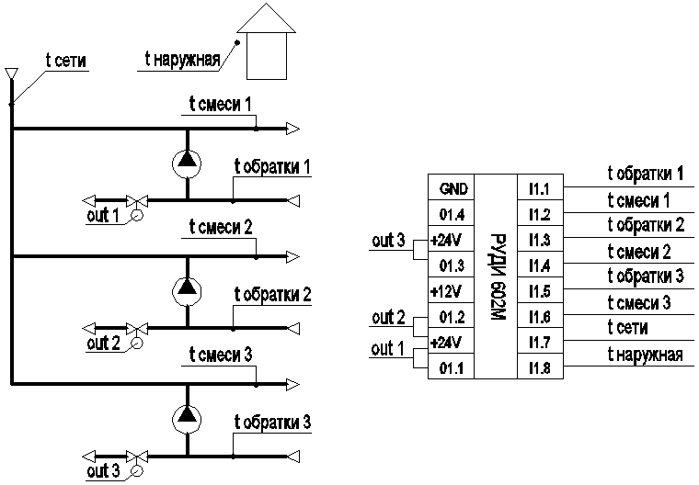

Рис.1

*Установка насоса в перемычке, либо на подающем или обратном трубопроводах, а также установка клапана на подающем или обратном трубопроводах, не влияет на положение датчиков в схеме внешних соединений.

Алгоритм регулирования – приточная тепловая система.

Контроллер РУДИ602М1 одновременно может осуществлять регулирование двух приточных камер. (РУДИ602М2-4ти, РУДИ602М3-6ти)

схема подключения внешних соединений

Тепловая схема Электрическая схема
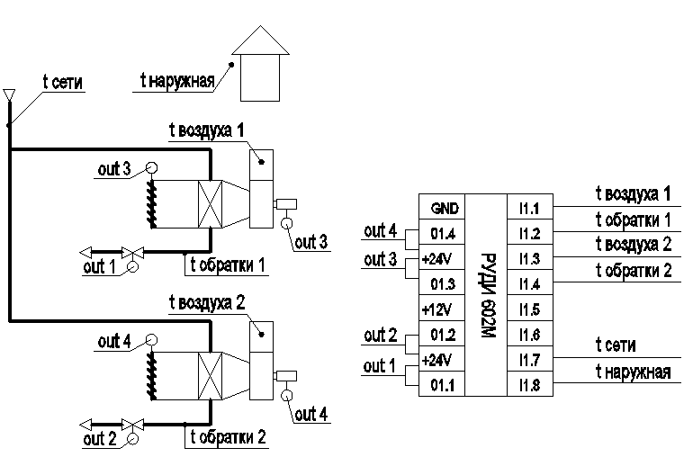
Рис.2

К выходам out3 и out4 подключаются реле которые управляют включением и выключением электродвигателей, и открытием и закрытием жалюзей.
Алгоритм регулирования включает в себя прогрев калорифера при включении приточной камеры, с последующим запуском электродвигателя; защиту калорифера от замораживания.
Тумблеры включения приточек находятся на самом контроллере.
При использовании привода L204 уменьшенным временем срабатывания, третий контакт привода подключается к выходу +12V

Алгоритм регулирования – бойлер.

Контроллер РУДИ602М1 одновременно может осуществлять регулирование трех бойлеров. (РУДИ602М2-6ти, РУДИ602М3-9ти)

схема подключения внешних соединений

Тепловая схема Электрическая схема

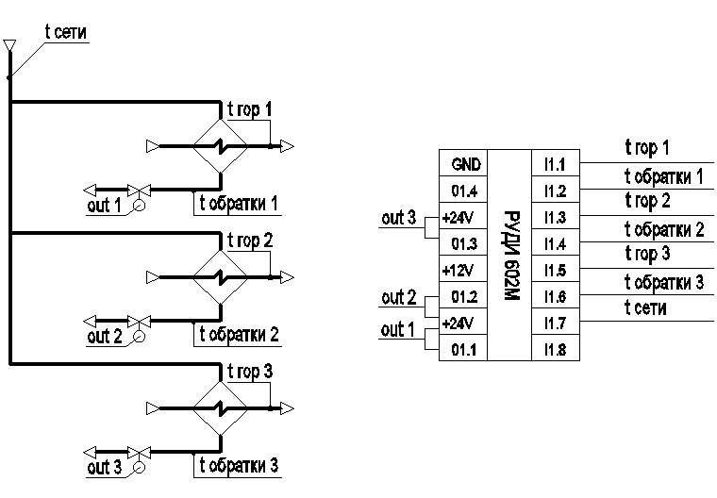

Рис.3

При использовании привода L204 уменьшенным временем срабатывания, третий контакт привода подключается к выходу +12V

Алгоритм регулирования – кондиционер.

Контроллер РУДИ602М1 одновременно может осуществлять регулирование одного кондиционера. (РУДИ602М2-2х, РУДИ602М3-3х)

схема подключения внешних соединений

Тепловая схема
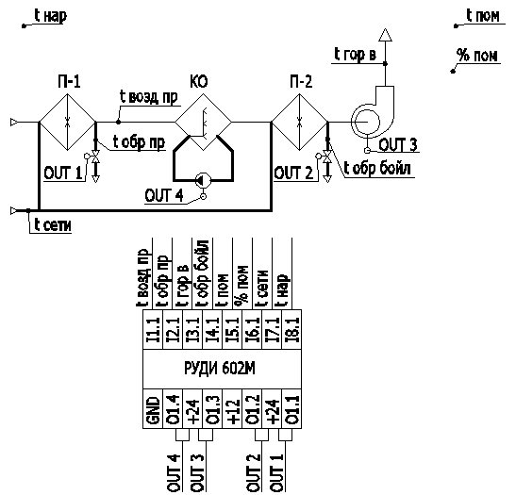
Электрическая схема
Рис.4

К выходу out3 подключается реле которое управляют включением и выключением насоса камеры орошения.
К выходу out4 подключаются реле которые управляют включением и выключением электродвигателя вентилятора и открытием и закрытием жалюзей.

Приложение 1

Контроллер РУДИ 602Мх является набором из:
1-го стандартного прибора РУДИ602М: - РУДИ602М1
2-х стандартных приборов РУДИ602М: - РУДИ602М2
3-х стандартных приборов РУДИ602М: - РУДИ602М3
Объединённых в едином корпусе.

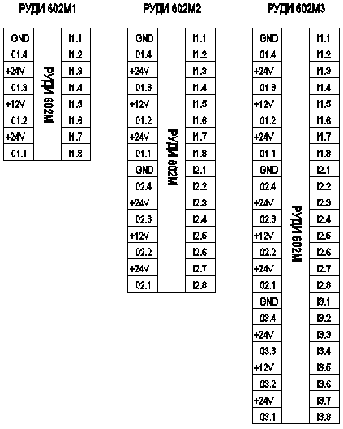

Рис.5

Приложение 2

Количество приводов подключенных одновременно к одному выходу может быть до 4, т.е. клапаны могут быть установлены параллельно, см. рисунок 6.

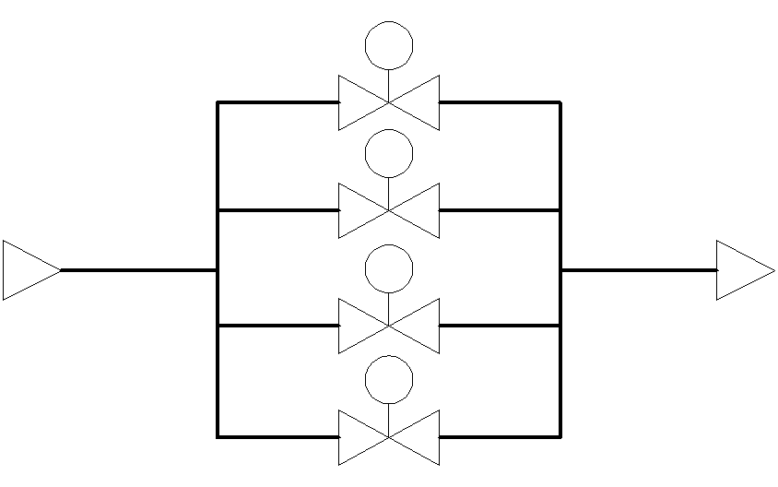

Используемые клапана и их характеристики.

Название клапана |  | Dу | t_{max} | Kvs
Danfoss | RTD-G | 15 | 120 | 2.4
- | - | 20 | 120 | 4.7
- | - | 25 | 120 | 7.4
- | VM2 | 25 | 150 | 6.3
- | - | 32 | 150 | 10
- | - | 40 | 150 | 16
- |  | 50 | 150 | 25
- | VB2 | 32 | 150 | 16
- | - | 40 | 150 | 25
- | - | 50 | 150 | 40
Рис.6

RTD-G- клапан с наружной и внутренней резьбой
VM2- клапан с наружной резьбой
VB2- клапан с фланцами

